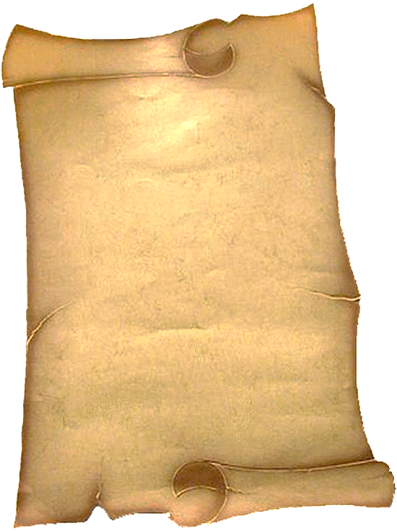
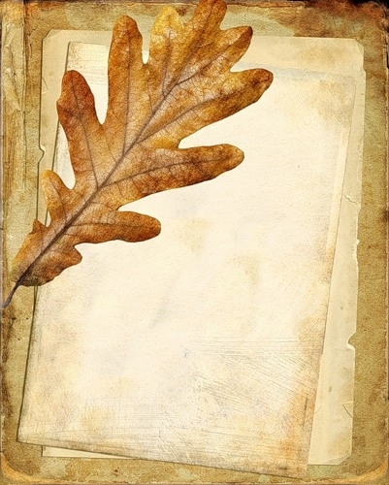

Минская районная центральная библиотека

Лагерь смерти - Тростенец

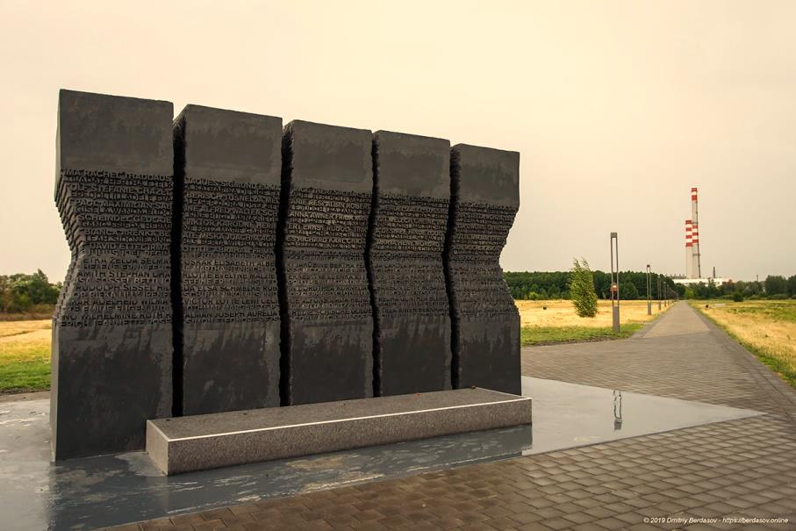
Информационный бюллетень

Михановичи, 2019

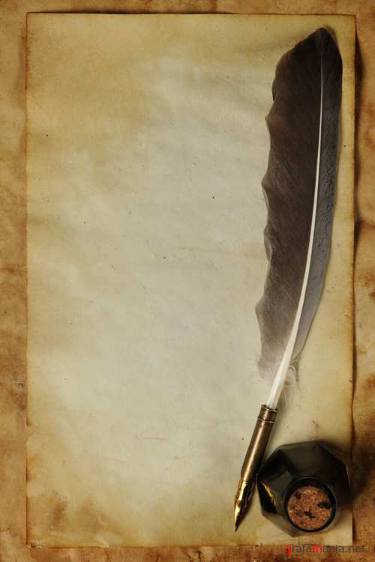
«Лагерь смерти - Тростенец» [Текст]: Информационный бюллетень / сост. М. Камлюк; ред. О.Пунинская; худ.- оф. С.Бань; отдел библиотечного маркетинга ГУ “Минская районная центральная библиотека”. – Михановичи. — 2019. — 5 с.

Малый Тростенец — крупнейший лагерь смерти на территории Белоруссии и оккупированных районов СССР, созданный СД (служба безопасности Германии) в окрестностях Минска и четвёртый по количеству уничтоженных узников среди фашистских концлагерей Европы.
Предназначен для массового читателя.

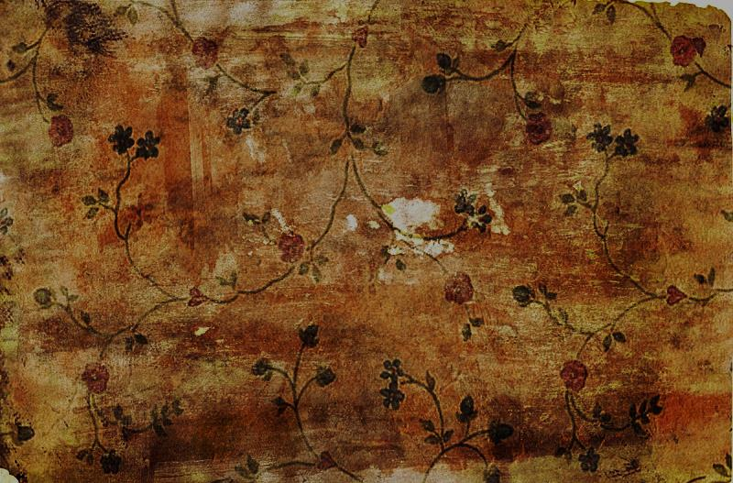
Малый Тростенец — крупнейший лагерь смерти на территории Белоруссии и оккупированных районов СССР, созданный СД (служба безопасности Германии ) в окрестностях Минска. и четвёртый по количеству уничтоженных узников среди фашистских концлагерей Европы. Жертвы этого лагеря смерти – это жители Беларуси, участники антифашистской подпольной борьбы и партизанского движения, советские военнопленные, узники Минского гетто и еврейское население, депортированное из Австрии, Германии, Чехии, Польши и других стран Европы.
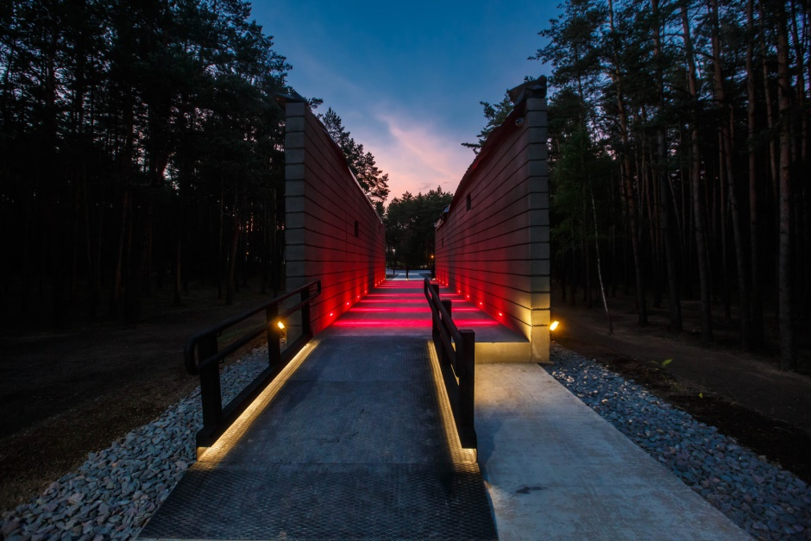
Лагерь был создан 28 июля 1942 года и просуществовал до конца июня 1944 года.
Изначально лагерь был задуман как трудовой. До войны здесь был большой колхоз имени Карла Маркса на 200 гектар угодий. Военнопленных сгоняли на принудительные строительные и сельскохозяйственные работы. Используя рабский труд, фашисты построили дом для коменданта, помещения для охраны, гараж, проложили дорогу, обсаженную тополями, от Могилевского шоссе. На
колхозных полях выращивали необходимые для нужд
немецких оккупантов продукты питания. Здесь работали также столярная мастерская, мельница, лесопилка, цех по изготовлению обуви и пошиву одежды.
Концлагерь был огражден колючей проволокой, над ограждением стояли высокие вышки с автоматчиками. По всему периметру были развешены таблички на немецком и русском языках: «Вход в лагерь воспрещается, без предупреждения будут стрелять!». Эта деревянная доска с надписью сейчас находится в музее истории Великой Отечественной войны, там же – будка часового, часть лагерной ограды из колючей проволоки…
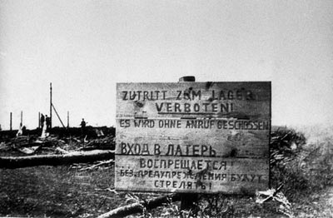
Название «Тростенец» объединяет несколько мест массового уничтожения людей:
• лагерь — рядом с деревней Малый Тростенец в десяти километрах от Минска по Могилевскому шоссе;
• урочище Шашковка — место массового сожжения людей;
• урочище Благовщина — место массовых расстрелов.
Урочище Шашковка — место, где немцы оборудовали примитивную кремационную печь осенью 43-го.
В последние годы в урочище появляется все больше табличек с именами на разных европейских языках.
Урочище Благовщина. За деревней Большой Тростенец находится урочище Благовщина. Именно сюда фашисты привозили людей на грузовиках черного цвета с герметично закрытым кузовом, под названием «зондермашина» или «газваген», в которые, в зависимости от модели, загоняли от 50 до 100 человек.
Поначалу лагерь «Малый Тростенец» задумывался немцами как трудовой: он должен был обеспечивать продовольствием и различной продукцией службу безопасности и немецкую администрацию Минска. На территории лагеря размещались теплицы, предприятия по починке обуви, слесарные мастерские, кузница, асфальтовый мини-завод, выращивалась сельскохозяйственная продукция, куры, гуси. Много всего.
Инфраструктура лагеря занимала пространство между деревней Малый Тростенец и современной минской улицей Селицкого в Шабанах. Два километра почти на километр. Концлагерь с бараками занимал его южную часть, он в три ряда был обнесен колючей проволокой. По периметру - вышки и блиндажи охраны. Условия содержания были жестокие: бараки из сырых досок, конвоиры с собаками.
Произвол охранников, расстрелы заключенных стали буднями лагеря. Нещадная эксплуатация и полуголодное существование обессиливали узников, тогда их заменяли другими, которые непрерывно прибывали…
11 ноября 1941 года в Минск с первым эшелоном прибыло примерно 1000 гамбургских евреев. Их размещали в Минском гетто. Так начилась история депортации евреев в Беларусь из стран Западной Европы.
Сейчас на территории мемориального комплекса есть
вагоны тех времен, в которых Тростенец привозили на уничтожение ни в чем не повинных людей из Германии, Австрии, Чехии, Польши, Франции, Голландии, Венгрии. В общей сложности, в Тростенец было доставлено более 20 тысяч депортированных мирных граждан. До границ бывшего СССР люди ехали в пассажирских вагонах, но на перевалочных станциях их перегружали в вагоны для скота и так везли в Минск или его пригород, т.е. в Тростенец.
Сегодня, вагоны, выполняют функцию мини-музеев. Внутри расположена экспозиция, состоящая из фотодокументов. В вагонах находятся фотографии тех, кто навсегда остался в Тростенце. Это те, чьи имена нам известны, и те, чьи имена мы не узнаем никогда.
«Дорога памяти», аллея, вдоль которой на гранитных плитах увековечена память о погибших во время Великой Отечественной войны в лагерях смерти на территории Беларуси. Гранитные пласты действительно напоминают приподнятые пласты земли –белорусской земли, где каждый ее квадратный метр был полит кровью жертв нацизма. Дорога вымощена серой плиткой с вкраплениями черной. Архитекторы вложили в это характерный смысл: черная плитка символизирует следы заключенных.
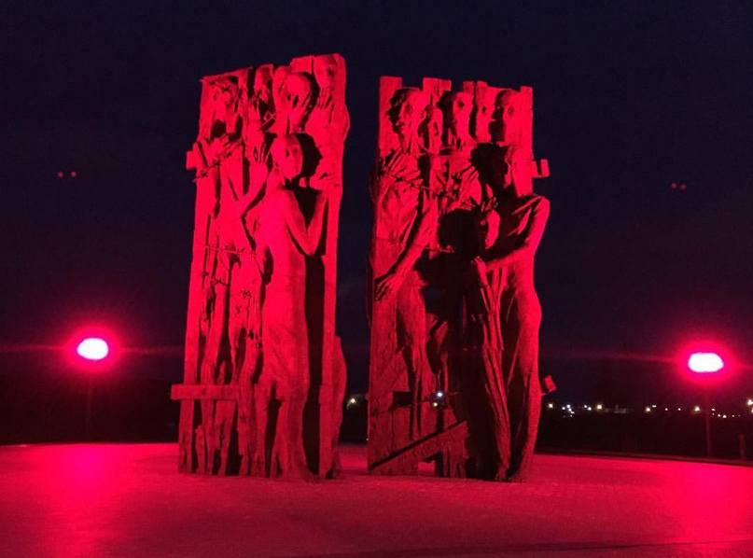

«Врата памяти» открывают вход на территорию четвертого по величине лагеря смерти в Европе. Скульптура символизирует весь тот ужас, который пришлось пережить здесь.

«Врата памяти» - самая большая в стране бронзовая скульптура: высота ее равна 10 метров, вес составляет 35 тонн. Это скульптура с фигурами изможденных узников лагеря смерти. 27 тел узников переплетаются со створками ворот и колючей проволокой, что символизирует невозможность вырваться из плена. Это врата, которые в настоящее время ничего не закрывают, они стоят одни без забора из колючей проволоки. Это врата, которые не имеют практического смысла. Такое образное решение композиции наводит на мысль, насколько бессмысленны убийства и угнетения одних людей другими. Мучения, слезы и боль застыли в бронзе на века. Именно такие ощущения переживали те, кто попадал сюда, на эту фабрику смерти. Ведь в лагерь можно было войти, но выйти живым – никогда.

Минская районная центральная библиотека

Сердечно приглашает навестить нашу библиотеку!

Адрес: а/г Михановичи, ул. Школьная, 25

Телефон: 515-29-76
Сайт: http://minskaya-rcb.by/
ВКонтакте: Минская Рцб:
https://vk.com/id483156480

Время работы:
понедельник – суббота: 10.00 – 19.00

Выходные дни: воскресенье

Санитарный день: первая среда месяца

Читайте с удовольствием!

